

İSTANBUL SAĞLIK VE TEKNOLOJİ ÜNİVERSİTESİ

MÜHENDİSLİK VE DOĞA BİLİMLERİ FAKÜLTESİ

BYM 468 - KRİPTOGRAFİ DERSİ UYGULAMA ÖDEVİ 4 RAPORU

EĞİTMEN: MEHMET KURT

Rapor Tarihi: 31.10.2025

Hazırlayan: Helin Özalkan

Numara: 220609024

Bölüm: Yazılım Mühendisliği- 4. Sınıf

1. Projenin Amacı
Bu proje, BYM 468- Kriptografi dersi kapsamında verilen "Uygulama Ödevi 4" isterlerini karşılamak amacıyla, daha önce Sezar, Doğrusal ve Vigenere şifreleme algoritmalarını içeren web uygulamasına dördüncü bir modül olarak eklenmiştir.
Projenin temel amacı, klasik permütasyon şifreleme tekniğini modern bir web arayüzü üzerinde resim dosyalarına uygulamaktır. Ödev tanımında belirtilen "ikilik sistemde bir düz metne dönüştürülmelidir" ilkesi, resim dosyasının ham piksel verisi (ImageData) "düz metin" olarak kabul edilerek ve bu piksellerin konumları permüte edilerek gerçekleştirilmiştir.
Uygulama, ödev tanımında belirtilen iki ana işlevselliği yerine getirmektedir:
- Şifreleme: Kullanıcı tarafından yüklenen bir resim dosyasını (düz metin), yine kullanıcı tarafından belirtilen bir permütasyon anahtarı (örn: "35241" veya "312") kullanarak şifrelemek ve şifrelenmiş resim çıktısını göstermek.
- De-Şifreleme: Şifrelenmiş bir resim dosyasını ve bu metni şifrelerken kullanılan anahtar kelimeyi alarak orijinal (düz) resme geri dönüştürmek.
Uygulama, kullanıcı deneyimini iyileştirmek için giriş (Sol) ve çıkış (Sağ) resimlerini yan yana göstermekte ve şifrelenmiş resmin .png formatında indirilmesine olanak tanımaktadır.

2. Kullanılan Teknolojiler ve Fonksiyonlar/Kütüphaneler
Proje, önceki ödevlerde oluşturulan teknoloji altyapısı üzerine inşa edilmiştir, projenin modüler bütünlüğünü korumak amacıyla, harici kütüphane veya Python gibi sunucu taraflı teknolojiler kullanılmadan, tamamen Vanilla JavaScript (Saf JS), HTML5 ve CSS3 ile geliştirilmiştir.
Tüm kriptografik mantık, tarayıcının yerel fonksiyonları kullanılarak kodlanmıştır.
HTML5:
- Kullanım Amacı: Uygulamanın temel yapısı, sekme (tab) düzeni ve arayüz elemanları için kullanılmıştır.
- Kilit Fonksiyonu: <canvas> elementi. Bu element, ödevin çekirdek gereksinimidir. Bir resim dosyasının (.jpg, .png) ham piksel verilerine (R,G,B,A) erişmenin ve bu verileri manipüle ettikten sonra tekrar görünür bir resim olarak çizmenin tek yolu <canvas> API'sini kullanmaktır. Giriş ve çıkış resimlerini göstermek için canvas elementleri kullanılmıştır.

CSS3:
- Kullanım Amacı: Projenin diğer modülleriyle (Sezar, Vigenere) tutarlı bir görsel kimlik sağlamak için ortak style.css dosyası kullanılmıştır.
- Özel Kullanım: permutasyon.html içindeki <style> bloğu, bu ödeve özel olarak estetik dosya yükleme butonları (.file-upload-label) ve giriş/çıkış resimlerini yan yana göstermek için (.canvas-grid-container) kullanılmıştır.

JavaScript (Vanilla JS): Ödevin tüm mantığı bu dilde yazılmıştır. Harici bir "kütüphane" kullanılmamış, ancak ödevin isterlerini yerine getirmek için aşağıdaki özel fonksiyonlar geliştirilmiştir:
- loadImageToCanvas(file, canvas)
  - Amacı: Kullanıcının seçtiği resim dosyasını okur ve canvas elementine çizer.
  - Neden Kullanıldı: Bu fonksiyon, FileReader API'sini kullanarak dosyayı tarayıcının hafızasına okur. Image objesi oluşturarak resmi dekompres (çözme) eder. ctx.drawImage() ile resmi canvas'a aktarır. Bu işlem, şifreleme için kritik olan bir sonraki adıma (piksel verilerini okuma) zemin hazırlar.
  - Girdisi: Yüklenen file objesi, çizim yapılacak canvas elementi.
  - Çıktısı: Resmin çizildiği canvas'ın 2D Context'ini (ctx) içeren bir Promise.
- parsePermutationKey(key)
  - Amacı: Kullanıcının girdiği "312" gibi (1-indeksli) bir metin anahtarını doğrular ve [2, 0, 1] gibi (0-indeksli) bir diziye çevirir.
  - Neden Kullanıldı: Ödev "35241" gibi bir anahtar beklemektedir. Bu fonksiyon, anahtarın (a) sadece rakamlardan oluştuğunu, (b) rakamların benzersiz olduğunu ve (c) 1'den N'e kadar tüm rakamları içerdiğini garanti altına alır. [2, 0, 1] formatı, programatik olarak dizilerin indekslerine erişmek için gereklidir.
  - Girdisi: "312" (String).
  - Çıktısı: [2, 0, 1] (Array) veya null (hata durumunda).
- getInverseKey(key)
  - Amacı: Bir permütasyon dizisinin tersini hesaplar.
  - Neden Kullanıldı: Şifreleme işlemi, piksellerin yerini key dizisine göre değiştirir (örn: 0. pikseli 2. sıraya taşır). De-şifreleme işlemi, bu pikselleri orijinal yerlerine geri getirmek zorundadır (örn: 2. sıradaki pikseli 0. sıraya geri taşır). Bu fonksiyon, şifreleme anahtarından ([2, 0, 1]) de-şifreleme anahtarını ([1, 2, 0]) matematiksel olarak türetir.
  - Girdisi: [2, 0, 1] (Array).
  - Çıktısı: [1, 2, 0] (Array).
- processImage(inputCanvas, outputCanvas, keyString, mode)
  - Amacı: Bu, ödevin çekirdek mantığıdır. Resmi alır, pikselleri permüte eder ve sonucu çıkış canvas'ına çizer.
  - Neden Kullanıldı: Ödevde istenen "ikilik sistemdeki metnin permütasyonu" işlevi, burada "piksel verisinin permütasyonu" olarak uygulanmıştır.
  - Detaylı İşleyişi:
    - ctxInput.getImageData(): Giriş canvas'ındaki resmin tüm piksel verilerini [R,G,B,A, R,G,B,A, ...] şeklinde tek boyutlu dev bir Uint8ClampedArray dizisi olarak alır. Bu bizim "düz metnimizdir".
    - pixelSize = 4: Bir pikselin 4 bayt (RGBA) olduğunu tanımlarız.
    - blockSize = keyLength * pixelSize: Anahtar uzunluğuna ("312" için 3) göre blok boyutunu (3 piksel * 4 bayt = 12 bayt) hesaplarız.
    - for (let i = 0; ...): Tüm resim verisini bu 12 baytlık bloklar halinde gezer.
    - for (let j = 0; ...): Blok içindeki her bir piksel (j) için işlem yapar.
    - targetPixelIndex = permutationKey[j] * pixelSize: Bu satır, permütasyonun kalbidir. Örneğin "312" ([2, 0, 1]) anahtarı için:
      - j=0 (ilk piksel) iken, hedef indeks permutationKey[0] yani 2 olur.
      - j=1 (ikinci piksel) iken, hedef indeks permutationKey[1] yani 0 olur.
      - j=2 (üçüncü piksel) iken, hedef indeks permutationKey[2] yani 1 olur.
    - outputBlock[...] = block[...]: Dört satırlık bu kopyalama işlemi ile, ilk pikselin (R,G,B,A) verisi outputBlock'un 2. piksel konumuna, ikinci pikselin verisi 0. piksel konumuna... şeklinde kopyalanır. Piksellerin konumları değiştirilmiş olur.
    - ctxOutput.putImageData(): Permütasyonu tamamlanmış outputData dizisini alır, yeniden bir resme dönüştürür ve çıkış canvas'ına çizer.

3. Uygulamanın Genel Yapısı ve Özellikleri
Uygulama, mevcut projenin modüler yapısını korumaktadır. Ana karşılama ekranına (Şekil 1) "Permütasyon Şifreleme (Resim)" için dördüncü bir kart eklenmiştir
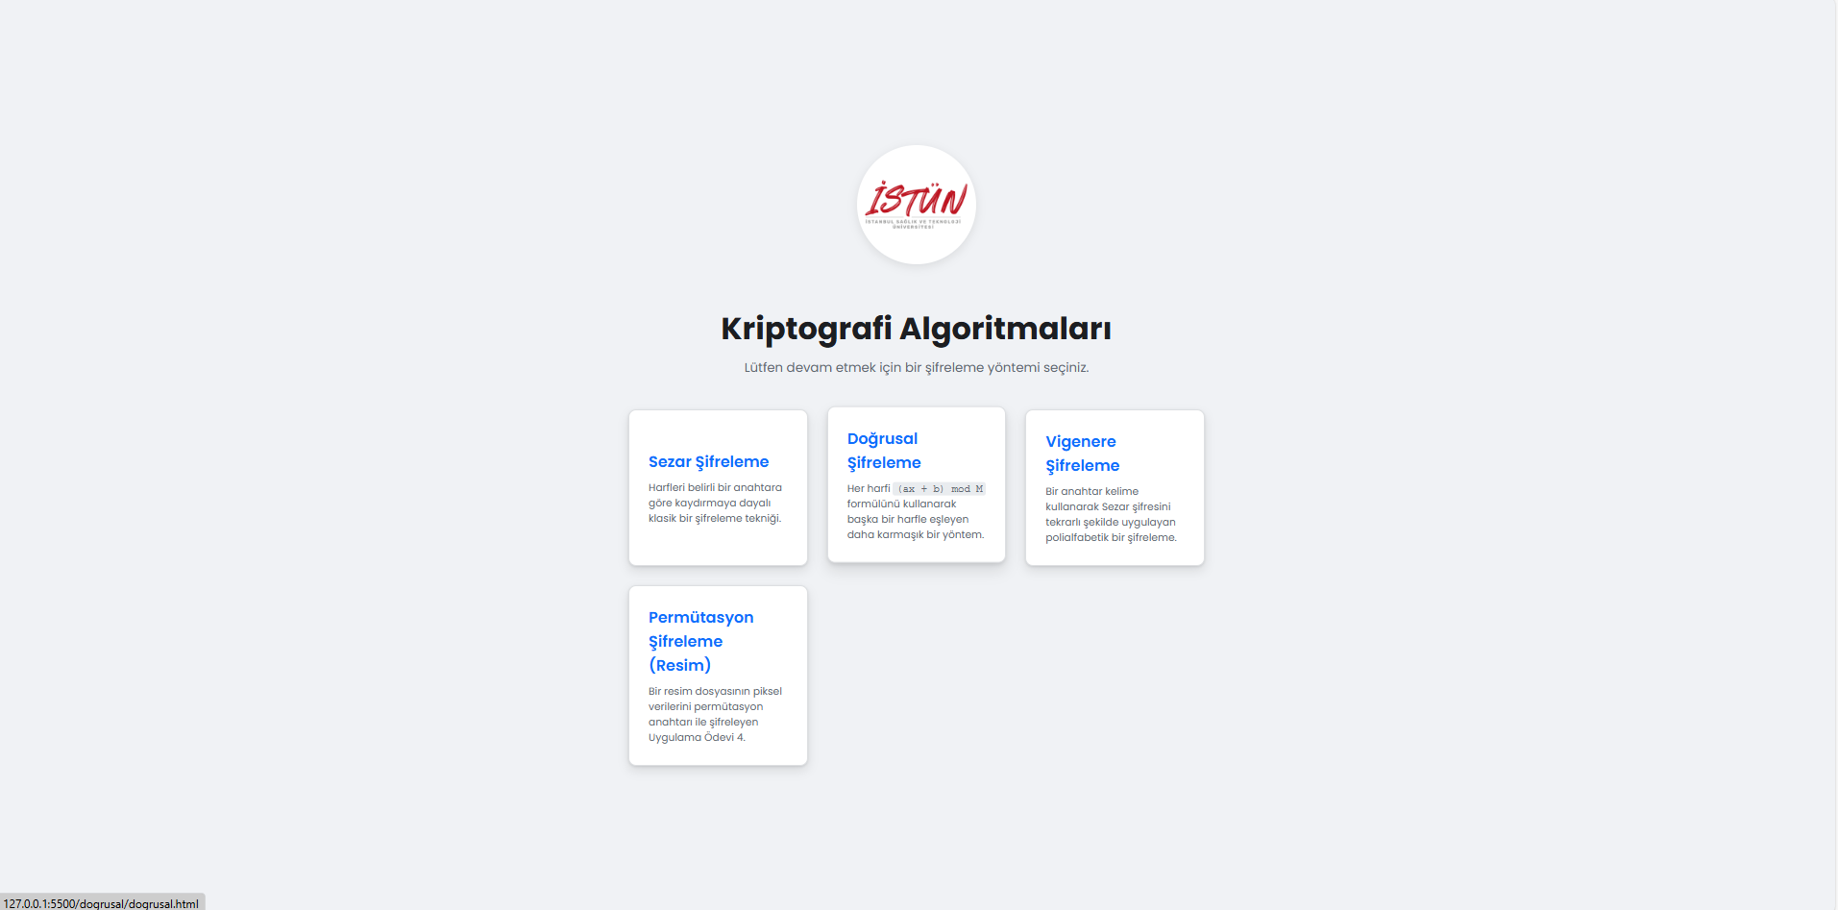
Şekil 1: Uygulamanın Sezar, Doğrusal, Vigenere ve Permütasyon modüllerini gösteren ana karşılama ekranı.

Kullanıcı bu yeni modülü seçtiğinde, diğer modüllerle tutarlı, iki sekmeli (Şifreleme, De-Şifreleme) bir arayüzle karşılaşır.

3.1. Şifreleme Bölümü
Kullanıcıdan bir resim dosyası ve bir permütasyon anahtarı istenir. "Şifrele" butonuna basıldığında:
- Resim encryptImageInput'tan okunur ve soldaki encryptCanvasInput'a çizilir.
- processImage fonksiyonu bu canvas'ı okur, piksel permütasyonunu uygular.
- Sonuç (şifrelenmiş resim), sağdaki encryptCanvasOutput'a çizilir.
- btnDownloadEncrypt indirme butonu görünür hale gelir.

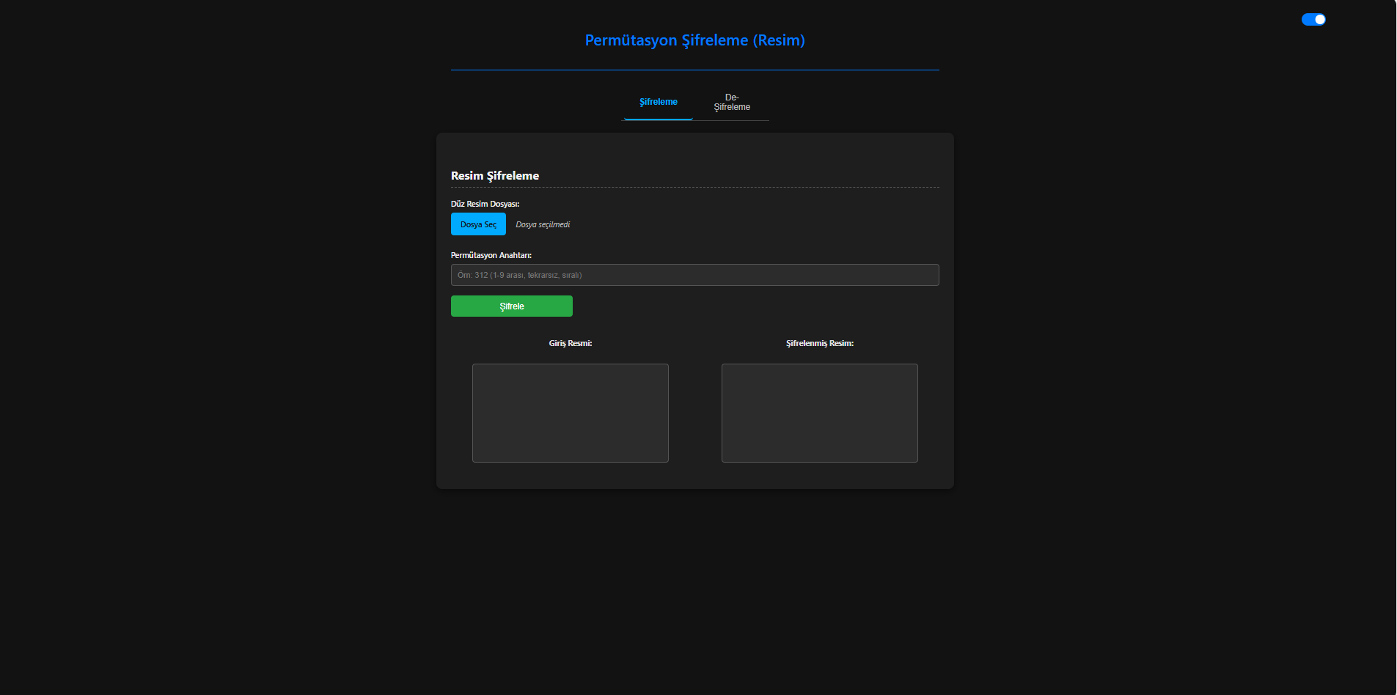
Şekil 2: Permütasyon Resim Şifreleme arayüzü

3.2. De-Şifreleme Bölümü
Kullanıcıdan şifreli resim dosyası (bir önceki adımda indirilen) ve aynı anahtar istenir. "De-Şifrele" butonuna basıldığında:
- Şifreli resim decryptImageInput'tan okunur ve soldaki decryptCanvasInput'a çizilir.
- processImage fonksiyonu bu kez mode='decrypt' ile çağrılır.
- getInverseKey fonksiyonu sayesinde pikseller orijinal konumlarına geri taşınır.
- Sonuç (orijinal resim), sağdaki decryptCanvasOutput'a çizilir.

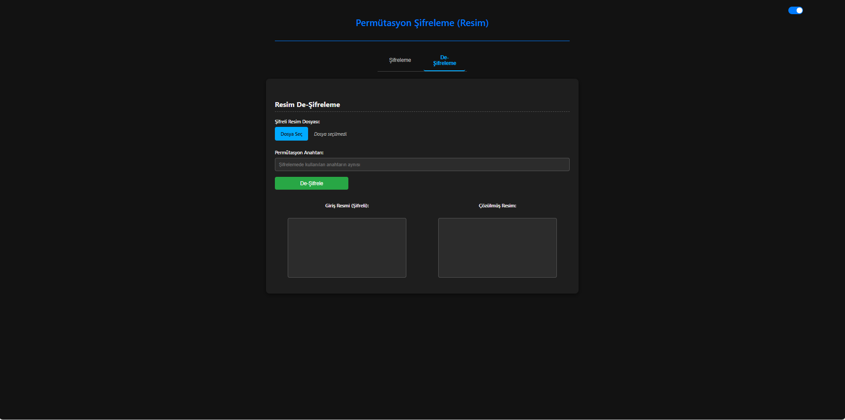
Şekil 2: Permütasyon Resim De-Şifreleme arayüzü

4. Örnek Senaryo İle Uygulamanın Test Edilmesi
Uygulamanın doğru çalıştığını test etmek için bir senaryo uygulanmıştır.
- Düz Resim: profile-dog2.jpg (Bir köpek resmi)
- Anahtar Kelime: 35241

Adım 1: Şifreleme Testi
Düz resim ve "312" anahtarı girilerek "Şifrele" butonuna basılmıştır. processImage fonksiyonu, resimdeki 3 piksellik bloklarda (12 bayt) 1. pikseli 3. pikselin yerine, 2.'yi 1.'nin yerine ve 3.'ü 2.'nin yerine taşıyarak piksellerin konumunu karıştırmıştır.
Sonuç olarak, orijinal resimle aynı boyutlarda ancak pikselleri tamamen karışmış, tanınmaz halde "karıncalı" bir şifreli resim elde edilmiştir. Bu resim "Şifreli Resmi İndir" butonuyla sifrelenmis-resim.png olarak kaydedilmiştir.

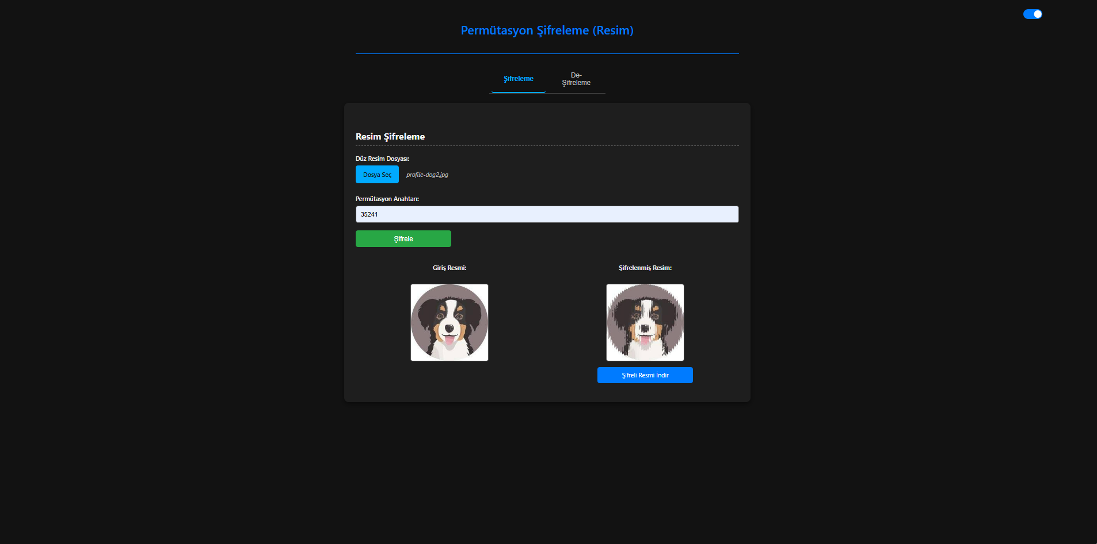
Şekil 4: Solda orijinal köpek resmi, sağda "35241" anahtarıyla şifrelenmiş, "sifrelenmis-resim (1).png" benzeri karıncalı çıktı.

Adım 2: De-Şifreleme Testi
"De-Şifreleme" sekmesine geçilmiştir. Bir önceki adımda indirilen sifrelenmis-resim.png dosyası ve aynı "312" anahtarı girilerek "De-Şifrele" butonuna basılmıştır.
processImage fonksiyonu bu kez getInverseKey tarafından hesaplanan ters anahtarı (231 yani [1, 2, 0]) kullanmıştır. Bu sayede karıştırılmış piksellerin tamamı orijinal konumlarına geri taşınmış ve orijinal köpek resmi başarıyla deşifre edilmiştir.
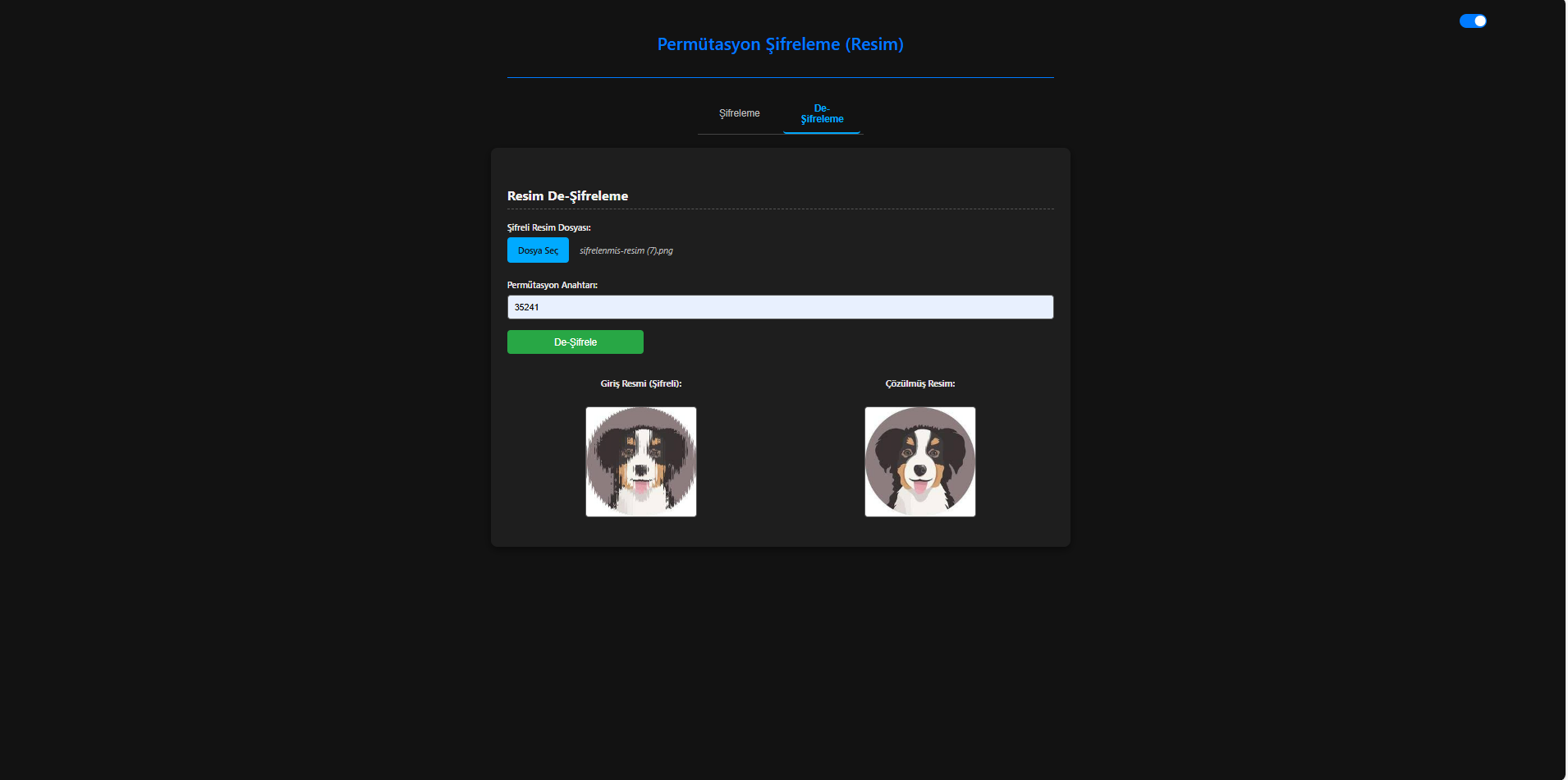
Şekil 3: Solda "sifrelenmis-resim (1).png" benzeri karıncalı şifreli resim, sağda "35241" anahtarıyla deşifre edilmiş orijinal köpek resmi.

5. Sonuç ve Değerlendirme
Geliştirilen bu dördüncü modül, Uygulama Ödevi 4'te talep edilen resim üzerinde permütasyon şifreleme ve de-şifreleme işlevlerini başarıyla yerine getirmektedir.
Ödevin "ikilik sistemdeki metin" tarifi, tarayıcı teknolojisindeki en yakın karşılığı olan ImageData (ham piksel dizisi) üzerinden, "Piksel Konum Permütasyonu" mantığıyla uygulanmıştır.
Bu yaklaşım, JavaScript'in büyük veri bloklarını (milyonlarca piksel) ana iş parçacığında işlemesinden dolayı, büyük resimlerde tarayıcının kısa süreliğine donmasına (kilitlenmesine) neden olabilmektedir. Ancak bu, harici sunucu (Python/Flask) kullanmadan, saf JavaScript ile ödev isterlerini karşılamanın doğal bir sonucudur.
Projenin modüler yapısı, bu yeni ve karmaşık modülün bile mevcut sisteme sorunsuzca entegre olabilmesini sağlamıştır.

6. Uygulamanın Çalıştırılması
Bu modül, projenin ana portalına entegre edilmiştir ve herhangi bir sunucu kurulumu (Python, Node.js vb.) veya veritabanı gerektirmeden, tamamen istemci tarafında (client-side) çalışmaktadır.
Uygulamayı çalıştırmak için aşağıdaki adımlar izlenmelidir:
- Projenin ana dizininde bulunan index.html dosyası, modern bir web tarayıcısı (Google Chrome, Firefox vb.) ile açılır.
- Açılan karşılama ekranından "Permütasyon Şifreleme (Resim)" kartı seçilir.
- Alternatif olarak, permutasyon/permutasyon.html dosyası da doğrudan tarayıcıda açılabilir.
Tüm şifreleme ve de-şifreleme mantığı (processImage fonksiyonu), kullanıcının tarayıcısında saf JavaScript ile çalıştırılır.
Not: Uygulama, resim piksellerini tarayıcının ana iş parçacığında işlediği için, çok yüksek çözünürlüklü (büyük) resim dosyalarında "Şifrele" veya "De-Şifrele" butonuna basıldığında, işlem tamamlanana kadar ("İşlem tamamlandı!" uyarısı gelene kadar) tarayıcıda kısa süreli donmalar yaşanması, saf JavaScript kullanımının beklenen bir sonucudur.

